不是企业选不选择精益管理模式，而是时代已经选择了它！
《精益生产》深入推进与八大障碍突破
工匠精神与精益管理模式在未来的中国必将大放光彩
成功之道，在于做精
只有做精，才能做强
精益求精，方出精品
04月05-06日 深圳
06月28-29日 广州
对于“精益运营管理模式”，是否存在以下疑惑：
▲知道“精益运营管理模式”能给企业带来巨大的效益与帮助，但无从下手。
▲“精益运营管理模式”在企业已经导入，但收效甚微，有的甚至半途而废。
▲掌握了理论，套用了别人的经验，用在自己的企业，却不管用。
▲老板和管理团队，花了大量的时间与精力，去推行实施，却处处碰壁，许多问题难以突破。
▲点效率有提高，但系统效率没有得到明显的改善。

假如你的企业存在以下问题，该是亮剑解决问题的时候了
- 工厂生产效率低下，虽强调改善，但无从下手或改善效果不明显
- 客户投诉、抱怨，产品质量难以满足客户的要求
- 人工、材料成本不断上涨，企业利润率越来越低，成本管控难上加难
- 客户要货急，生产疲于应付，导致业务接单、计划、采购、生产、成本之间矛盾激化，交期延误问题频繁发生
- 员工归属感不强，流动性大，积极性与动力明显不足，思想意识与能力水平无法满足企业发展的需求
- 管理松散，流程机制不健全，推诿扯皮、执行不力、本位主义等不良现象，给企业带来一系列的问题与困扰
破解工厂管理六大难题

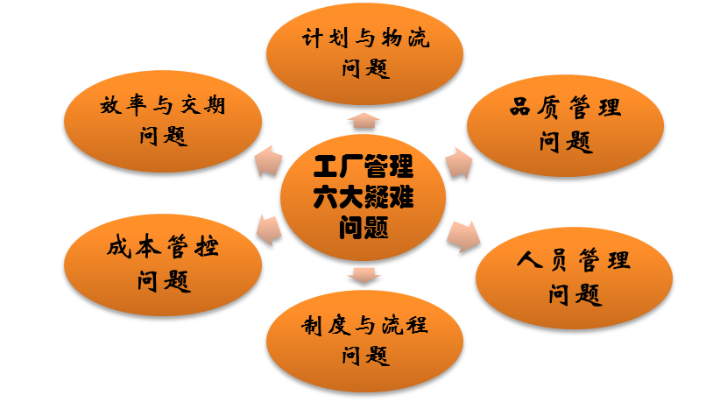
大量实际案例分享研讨、屏弃空头理论，带着问题来，拿着方案回
参加本次交流你将达成如下目标与收益：
★深层次理解与领会“精益运营管理模式”的精髓
★了解与掌握在推行精益运营管理中所遇到的问题与棘手之处
★结合自己企业的实际情况拟定精益运营管理实施方案
★破解在推行过程中所面临的种种问题与困惑
★掌握与获得更多降本增效、精益改善的机制、方法与工具

【参会对象】企业董事长、总（副总）经理、厂长、总监、部门经理/主管。
同一企业5人以上参加，老师可到企业提供一天免费诊断指导.
【课程内容】
第一章、见证中国式精益运营管理模式
- 当前制造业面临的挑战
- 产能过剩，产品高度同质化，如何做到与众不同的供给
2、人工、材料、各种运营成本急剧上升
3、“低质低价”如何走向“高质高价”
■局势分析，现状剖析，研讨交流

第二节、中国式精益运营管理模式
1、精益运营管理模式的精髓与核心思想
2、德国、日本、中国，精益管理模式有哪些区别
3、海纳百川，中国式精益运营管理模式后发优势
4、国内外制造企业实施精益运营模式成果介绍
5、明睿管理咨询精益运营管理模式案例分享
■ 研讨交流：中外企业实施精益管理模式差异对比分析

第二章、制造企业品质、效率、成本与利润困惑
第一节：擦亮企业的“金字招牌”--- “高品质”
1、国内部分企业产品质量乱象
2、出国“爆买”，是崇洋媚外，还是对国货的不信任？
3、“以客为先，质量至上”，在你的企业得到体现吗？
4、永续经营∨赚了钱再说
5、质量信誉破产∨质量信誉的构建
案例：香港奶粉限购、三星手机电池爆炸、海尔砸冰箱
6、德国/日本的产品为什么成为高品质的代名词
7、激烈竟争的最后结果=高品质+优质服务
第二节、降本增效，企业效益如何最大化
1、欧美日产业发展之路对我们的启示
2、企业如何破解效率与成本困局？
3、提升效率的思路与出路、方法与工具
■ 国内优秀企业案例分享与交流
4、如何以有限资源撬动最大产出
5、显性成本与隐性成本、可控成本与不可控成本
6、如何构建企业成本管控“系统化和一体化”
■ 案例研讨交流

第三章、中国式精益运营管理模式“3P十二项原则”
第一节、1P着眼长远发展理念与合作共赢
1、着眼长远发展，永续经营、奉献社会
2、尊重、发展及激励公司员工与团队
3、尊重、发展与协作供应商
第二节、2P优化运作管理流程，杜绝浪费、提升效益
- 实施敏捷高效的开发设计与生产，快速响应市场需求
- 平稳化、同步化、均衡化、柔性化生产
- 减少库存与物流停滞，使问题得到及时浮现与解决
- 采用防呆防错，智能自动化，减少与防止品质问题的发生
- 实施标准化生产，采用已验证技术
- 通过视觉化管理使问题无处隐藏
- 应用IE手段实施现场改善，达至降本增效
第三节、3P持续改进与学习
1、打造学习型组织，提升员工与团队能力
2、践行 “走动管理”、“三现主义”，PDCA持续改善常态化
■ 实施精益运营企业案例分享与交流

第四章、精益运营管理主要内涵与构成
1、精益产品开发与设计
2、精益计划与精益物流运作
3、精益品质管理
4、精益生产效率管理
5、精益成本管控
6、精益现场改善
7、精益运营机制与流程
8、精益人才和团队打造与激励
■ 逐一剖析与案例分享交流

第五章、精益运营管理模式如何导入与营造
1、意识变革，培训先行
2、反复宣导与造势
3、培训、测试、征文与PK活动
4、精益推行组织的建立、任命与宣誓就职
5、考核、表彰嘉奖，好人好事不断
6、以点带面、逐步展开、层层深入、高潮迭起
7、营造“人人有舞台，人人有活力”的工作环境与氛围
■ 明睿咨询 成功案例分享交流

第六章、精益运营管理推行组织的建立与职能
1、公司高层领导的重视是变革与项目成功的关键
2、成立项目推行小组、任命组长/副组长/成员
3、明确组长、副组长、推行成员的工作职责
4、聘请经验丰富的管理咨询公司作为顾问
5、建立畅通的沟通平台与渠道
6、打造良好的团队与配合协作
7、确保决定事项得到彻底的执行
8、跟进、监督、考核、奖励
9、定期总结、评估与检讨
■ 明睿咨询 成功案例分享交流

第七章、推行与实施精益运营管理的思路、步骤、方法与工具
1、不同行业、不同发展阶段，企业精益运营管理模式介绍
2、谨慎参考与选择标杆企业精益运营管理模式
3、由初始到高级，逐步推进
4、精益 “6S与目视化” 运营管理
5、精益 “制度与流程优化” 运营管理
6、精益 “敏捷计划与高效生产” 运营管理
7、精益“物流与供应链”运营管理
8、精益 “TQM全面质量管控”运营管理
9、精益 “TPM全员设备维护” 运营管理
10、精益“成本管控”运营管理
11、精益“防呆、防错和设备自动化”运营管理
12、精益“IE现场改善”运营管理
13、精益“执行力提升”运营管理
14、精益“人才培养与激励”运营管理
15、精益“企业文化塑造”运营管理
■ 逐一剖析与案例分享交流

第八章、如何制定3-5年精益运营管理实施与推行方案
1、精益运营管理是对企业管理永无止境的持续改善与追求。
2、急功近利，短期大见成效的想法是不切实际的
3、由易到难，制定循序渐进的3-5年行动路线图
4、以“关键问题点解决”为导向
5、以“关键绩效指标改善”为导向
6、最好以半年或一年作为一个项目的突破与解决期限
7、以点带面，局部带动全体，层层深入
8、定期总结、评估、检讨与纠偏
■ 明睿咨询 成功案例分享交流

第九章、实施精益运营管理阶段性目标如何达成
1、建立实施项目评价体系（PQCDMS）
2、绩效指标：可衡量/可控制/可比较/数据收集
3、考核项目/目標值/衡量頻率
4、目标达成状况/趋势/变异程度/改善/突破
5、奖惩机制的落实与执行到位
■ 优秀企业成功案例研讨交流

第十章、精益运营管理人才激励机制
1、以未来的薪酬激励今天的员工
2、精益运营管理模式下薪酬与绩效如何有机给合
3、项目改善成果如何激励与惠及员工
4、如何尊重人性，调动人的积极性
5、构建精益运营模式下人才成长与晋升机制
■ 案例分享与研讨交流

第十一章、推行与实施精益运营管理面临的障碍与破解方法
1、思想观念、意识有待改变与提升
2、高层管理人员重视程度不够
3、制度和流程未能建立、完善与优化
4、欠缺有效的推行方法与手段
5、未能建立项目绩效考核机制
6、执行不力，贯彻不到位
7、欠缺良好的团队与配合协作
8、欠缺有效的激励机制
9、客观问题未能得到有效突破与解决 。。。。。。
■ 问题逐一破解与明睿咨询经验 分享交流

第十二章、明睿企管精益运营管理 案例分享与答疑
===============================================================================

- 授课专家介绍：
陈景华老师
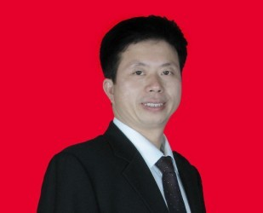 生产管理与企业管理资深实务专家，拥有二十多年在世界500强企业和管理咨询行业高层管理经验。
陈老师曾在大型港资上市公司蚬华电器集团、世界500强美资家电企业惠而浦（Whirlpool），著名跨国通讯公司诺基亚等公司任职，曾担任生产经理、品质经理、PMC经理、PE/IE经理、制造总监、公司厂长、副总、总经理等职务。
陈老师早在92-2002年期间，曾多次委派到日本丰田、本田、松下、三菱、韩国三星、美国惠而浦、欧洲奔驰/宝马等企业考察学习和深造，回国后就在企业内部大力推行精益生产和IE工程的运用，公司并由此获得巨大的成功。经过二十多年的实践、探索与研究，在精益生产、现场管理和企业精益运营方面，积累了丰富的经验和具有独到的见解。

陈老师现担任清华大学、北京大学、上海交大、厦门大学、中山大学、华南理工大学MBA、EMBA班特邀讲师(主讲生产与企业精益运营管理),广东省企业发展研究协会资深专家, 国内三十多家知名管理咨询公司特聘高级讲师与项目咨询专家、生产与品质管理资深顾问。

2002年至今陈老师为满足企业的实际需要，在全国各地成功举办了1000多场讲座，授课人数达到十几万多人次，曾接受过培训的企业一万多家，并为近1000家企业提供过企业内训和咨询项目服务. 陈老师实践经验丰富，讲授过程列举大量案例，特别强调实用性和可操作性，深受学员的好评和尊敬。
其中知名企业有：美的家电集团、深圳南太电子、汕头超声电子、东莞飞利浦、步步高视听电子、富士康集团、富港电子、深圳中兴康讯电子、 TCL集团、华阳多媒体、晶源电子、名幸电子、东海橡塑、礼兴塑胶、欧普照明、华裕灯饰、雷士照明、佛山照明、中山国际玩具、震德机械、世邦机械、明毅电子机械、一汽锡柴发动机、坚士制锁、金达五金、台湾联众不锈钢、百斯盾服饰、361服饰、报喜鸟服装、江苏红豆集团、红蜻蜓皮鞋、意尔康皮鞋、时代皮具、姿彩手袋、励泰皮具、互太纺织、敏兴毛织、陶氏化学、立白集团、曼秀雷敦、湖北丝宝集团、金海马家俱、吉盛韦邦、联邦家具、迪沠家具、天王表业、格罗西表业、周大福、蒂森电梯、奥迪斯电梯、永洪印刷、虎彩印刷、新天伦印刷、华国光学、美能达柯尼卡、大洋电机、万信集团、万宝井汽车零部件、德赛集团、珠海光联、厦华集团、西仪股份、中海油、西部矿业、统一企业、百事可乐、广西东亚糠业、台湾忆霖食品、广西柳工、云天化、瑞星化工、鲁西化工、深圳传媒集团、中电电力、北电通讯、重庆电力、艾博电力设计院、中科院物理研究院等企业。
陈老师是近年来在生产管理和企业管理方面极有影响力的实战派专家,陈老师将历时二十多年积累起来丰富的生产制造与管理经验，进行浓缩升华,先后出版了：
1、《精益生产实战案例》、《IE七种工具全面运用》、《卓越现场改善与成本控制》、《生产计划与物料控制》《全面质量管理推行案例》
2、《中高层干部核心能力提升训练》、《打造优秀的一线主管》、《如何管理和引领新
一代员工》《从技术走向管理的跨越》、
3、《成功管理与情境领导》、《企业运营的八大症结》、《策划、沟通与执行》等专著和光碟,受到企业界的高度重视并给予了极高的评价。
咨询项目经验:
陈老师在从事企业管理咨询行业的十五年中,曾为家电和电子企业、汽车和零配件企业、五金制品企业、服装与鞋帽企业、玩具与塑胶企业、食品企业、化工企业、家具行业、印刷企业、钢铁企业、IT企业等200多家企业提供过全程的咨询项目服务，均获得了良好的效果和得到企业的高度认同。--------------------------------------------------------------------------------
部分近期培训学习与参观图片
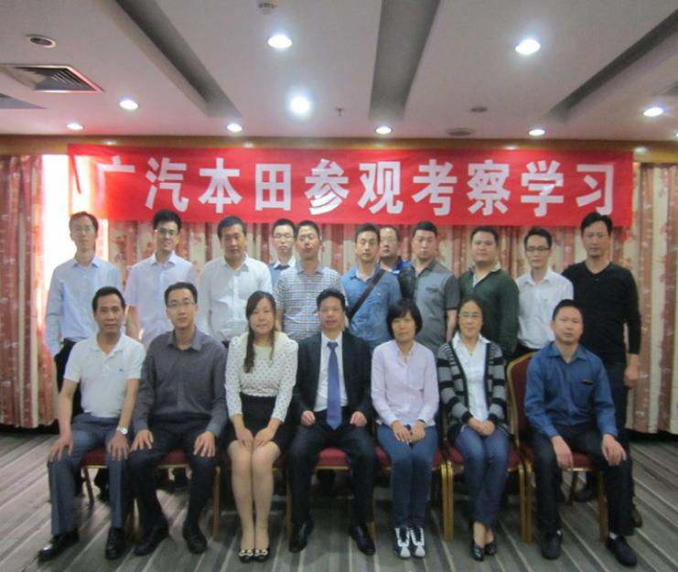 | 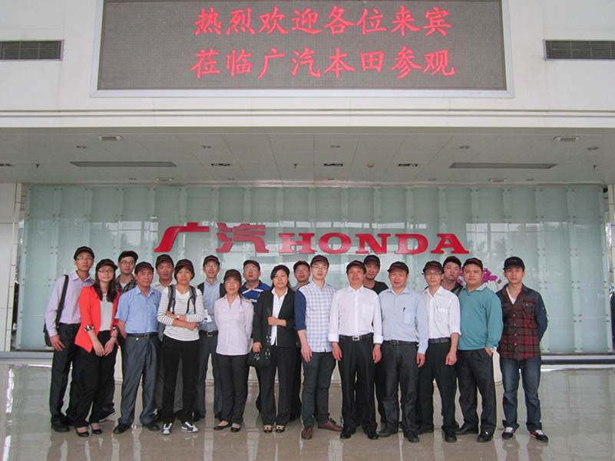
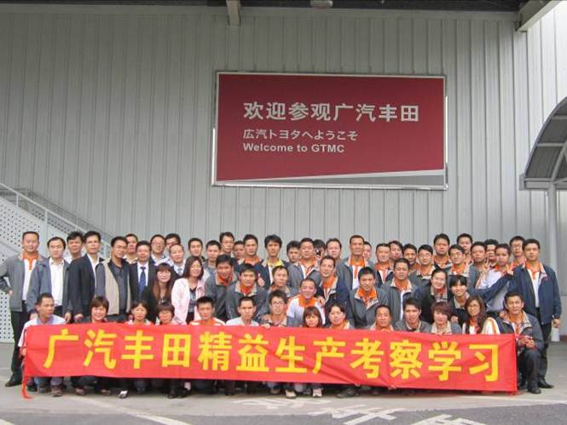 | 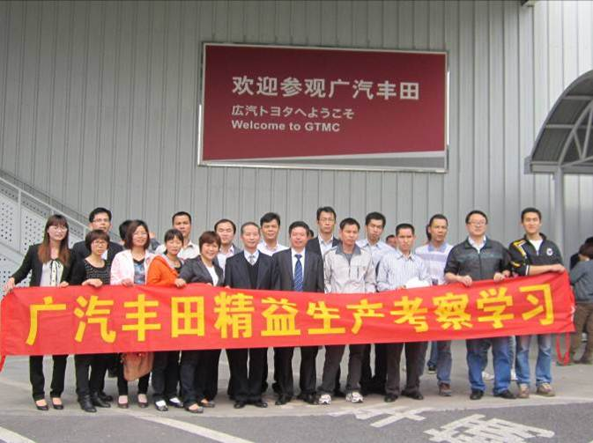
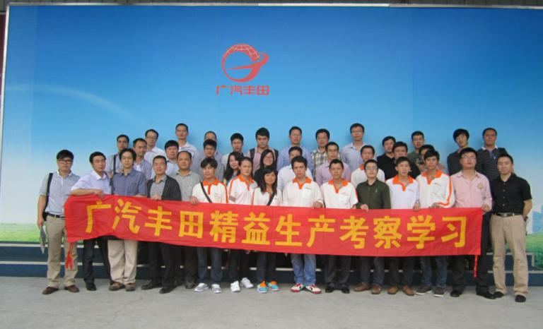 | 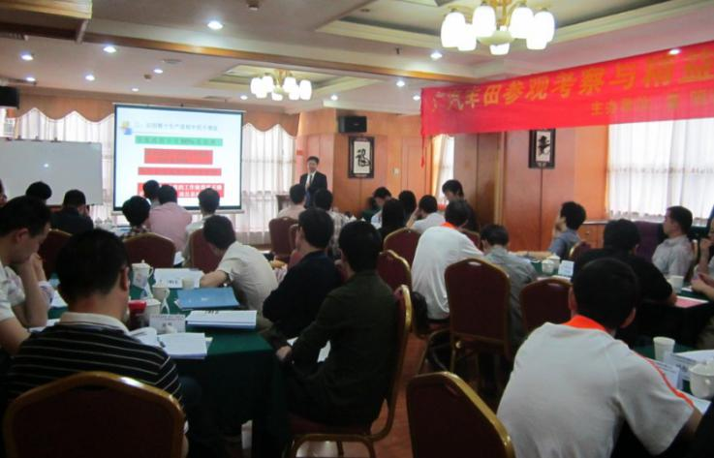
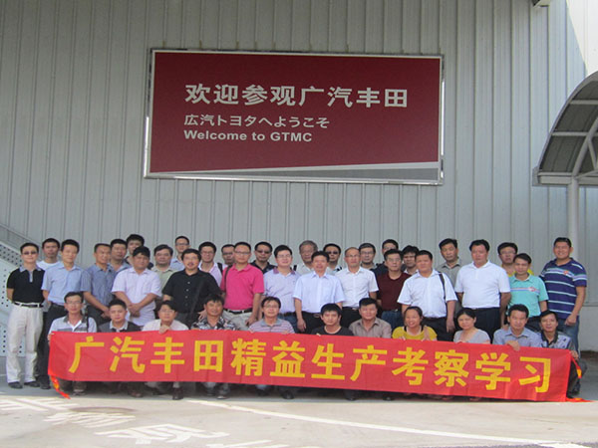 | 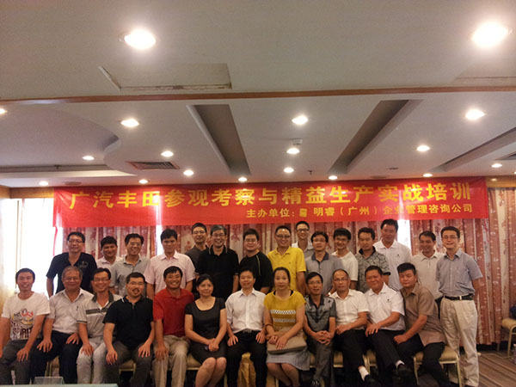
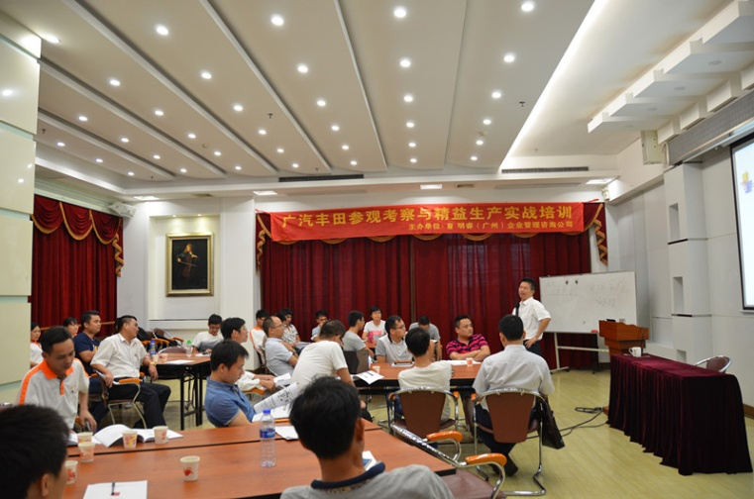 | 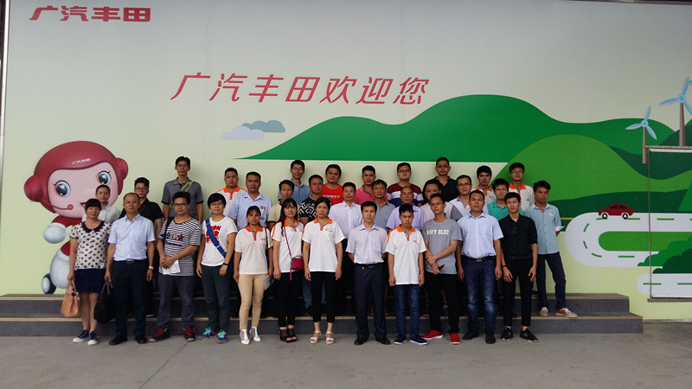
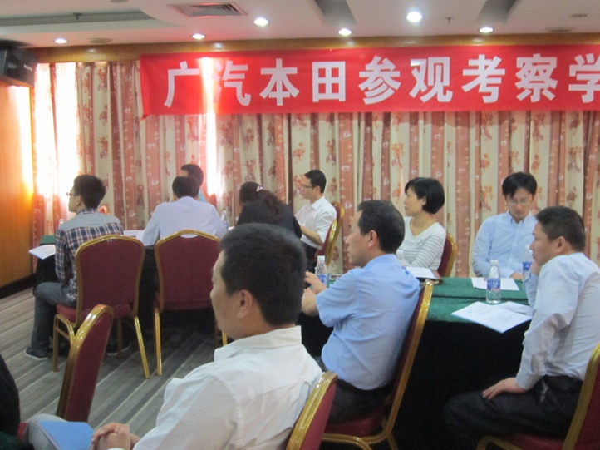 | 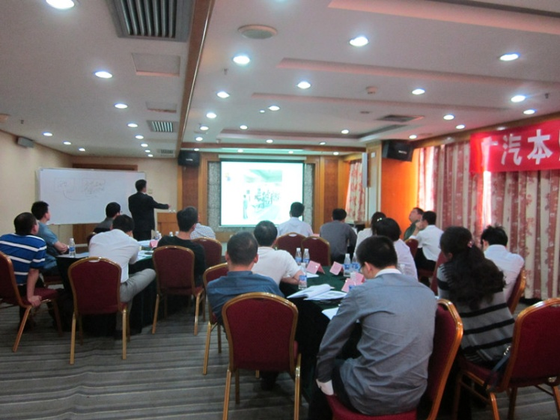
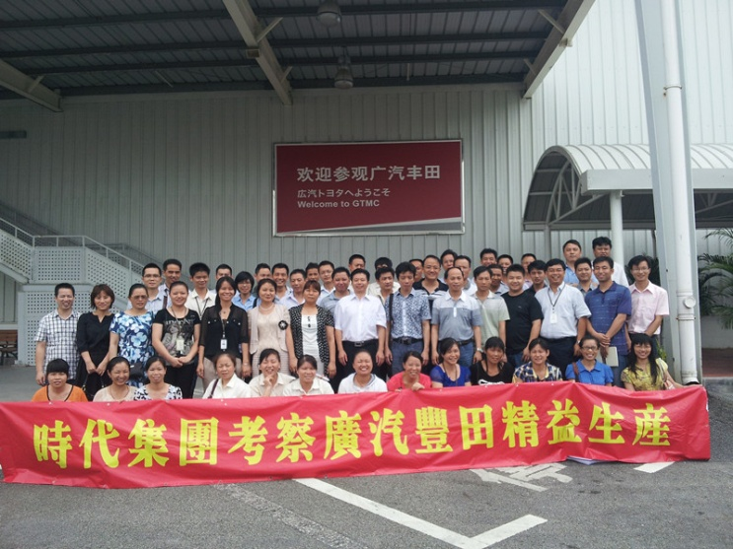 | 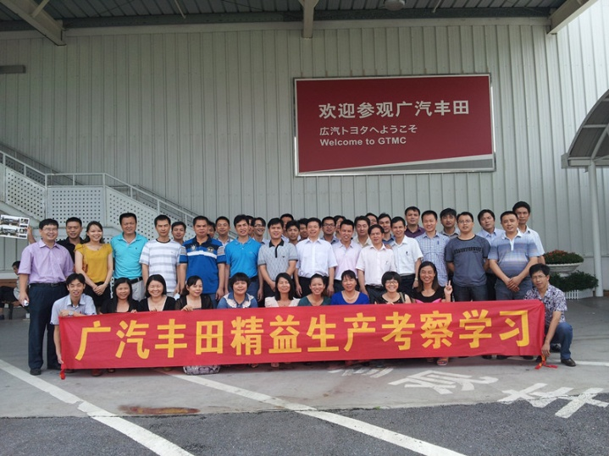
＝＝＝＝＝＝＝＝＝＝＝＝＝＝＝＝＝＝＝＝＝＝＝＝＝＝＝＝＝＝
报名咨询：
【主办单位】广州明睿企业管理咨询有限公司
【培训报名中心】
【报名热线】 400-086-8596
【标准费用】公开课程 5600元/二天/人（含学费、讲义、午餐、税费、茶点等）
备注：有需求的企业请来电咨询
-----------------------------------------------------------------------------

单位名称
发票抬头 |  |  |  |  |  |  |  |  | 发票内容：□1、咨询费 □2、会务费
公司地址
联系人 |  |  |  | 电话 |  |  | 手机
职务 |  |  |  | 传真 |  |  | E-mail
参会人数：_ ____人 |  |  | 参会费用： _ ____元 |  |  |  |  | 付款方式：□1、现金 □2、支票 □3、转帐
参加  学员  名单 | 姓名 | 职务 |  |  |  | 手 机 | E-mail

